ПРОГРАМУВАННЯ ПРИКЛАДНИХ ЗАДАЧ У СЕРЕДОВИЩІ MICROSOFT VISUAL BASIC 6

Тема: Створення програми «ПОВЗУНКИ».
Мета:
- Ознайомити учнів з основним вимогами до створення прикладних програм, формувати поняття;
- Навчити гуртківців аргументовано захищати свої проекти;
- Розвивати естетичний смак, почуття стилю у програмуванні, логічне мислення під час роботи над створенням програми;
- Виховувати культуру, спілкування, мовлення.
Обладнання: комп’ютер, прикладна програма Microsoft Visual Basic 6.
Інструменти та матеріали: комп’ютер, програма Microsoft Visual Basic 6
Міжпредметні зв’язки: математика, інформаційні технології.
Хід уроку
- ОРГАНІЗАЦІЙНИЙ МОМЕНТ
- Привітатися
- Відмітити відсутніх
- Розсадити за комп’ютери

Завдання уроку:
- Виконати завдання практичної роботи.
- Підійти творчо до презентації і захисту проект.
Вивчення нового матеріалу:
- Використання командної панелі Microsoft Windows Common Controls 6.0
- Набуття навичок роботи з інструментом повзунок (Slider) та його властивостями.

Практична робота:

ПРОГРАМА «ПОВЗУНКИ»

Мета програми: Набуття навичок роботи з інструментом повзунок (Slider) та його властивостями.

Завдання: Розробити проект «Повзунки», який реалізує вибір користувачем кольору прямокутника.

Хід роботи:
- Створіть інтерфейс програми за поданим зразком.

Для встановлення повзунка клацніть правою клавішею мишки на панелі компонентів. Відкриється контекстне меню. Встановіть у списку відмітку Microsoft Windows Common Controls 6.0. Клацніть на кнопці ОК. Внизу панелі появляться додаткові інструменти. Виберіть інструмент Slider 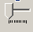.

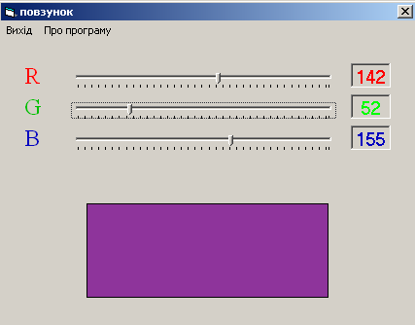
Добавте в програму меню: Вихід, Про програму (підменю: інструкція, про автора).
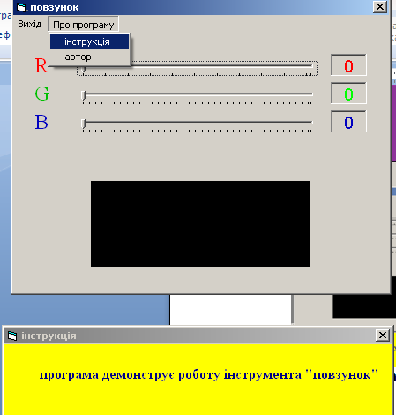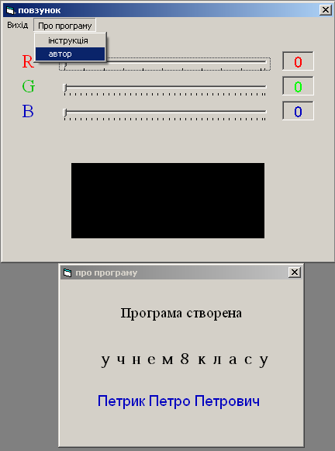
- Введіть значення властивостей елементів за таблицею

Характеристика | Значення | Примітки
Slider (повзунок)
Large Change | 10 | Велика зміна
Small Change | 1 | Мала зміна
Value | 127 | Значення
Tick Frequency | 10 | Поставте галочку Частота
Min | 1 | Мінімальне значення
Max | 255 | Максимальне значення

- Напишіть програму.

Dim r, g, b ‘ Оголошуємо змінні

Private Sub Form_Load()
Shape1.BackColor = RGB(0, 0, 0) ‘ При завантаженні форми колір прямокутника чорний
End Sub

Private Sub Slider1_Change()
r = Slider1.Value ‘ значення повзунка 1 (Slider1) присвоїти змінній r
Label4.Caption = r
Shape1.BackColor = RGB(r, g, b)
End Sub

Private Sub Slider2_Change()
g = Slider2.Value ‘ значення повзунка 2 присвоїти змінній g
Label5.Caption = g
Shape1.BackColor = RGB(r, g, b)
End Sub

Private Sub Slider3_Change()
b = Slider3.Value ‘ значення повзунка3 присвоїти змінній b
Label6.Caption = b
Shape1.BackColor = RGB(r, g, b)
End Sub

Private Sub авт_Click()
Form2.Show ‘ завантажується форма підменю «про автора»
End Sub

Private Sub вих_Click()
End ‘меню виходу із програми «повзунки»
End Sub

Private Sub інстр_Click()
Form3.Show ‘ завантажується форма підменю «інструкція»
End Sub

